ОТЧЕТ
о проведении концерта,
посвященного празднику "День учителя".
Учитель! Как гордо это слово звучит,
Окрыляя сердца.
Учитель! Ты слава России,
Твой подвиг мы помним всегда!
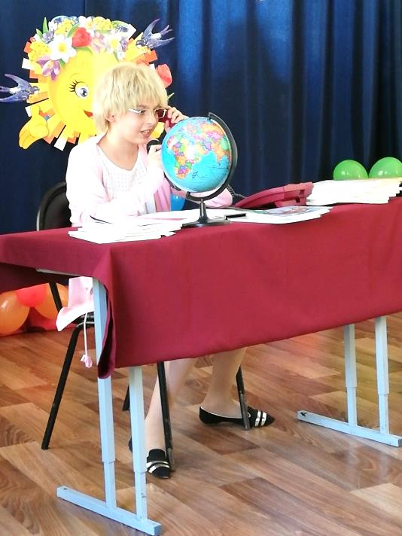
5 октября в нашей стране отмечают свой профессиональный праздник педагоги. Этот праздник объединяет людей, которые ежедневно отдают себя нужному для общества и страны делу – воспитанию и обучению детей, подготовке их к жизни в современном обществе.
В этой профессии нет случайных людей. Давно известна простая истина: учителями работают люди по призванию, имеющие природный дар в этом непростом деле. Учитель всегда на виду: на своем рабочем месте – в школьном классе, в обществе, дома, на улице. На учителей равняются родители и нередко для детей учитель это пример для подражания.
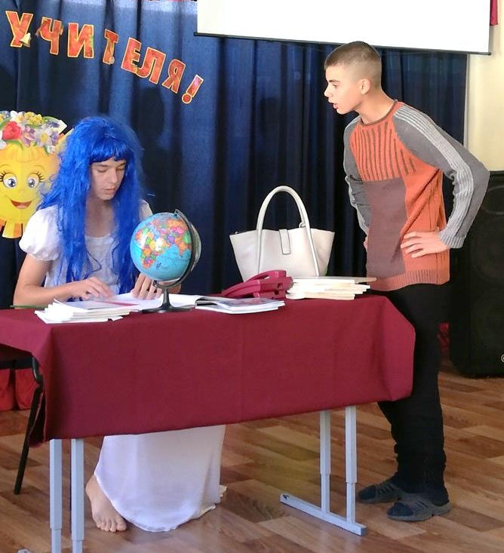
В рамках этого праздника, 4 октября в нашей школе был проведён праздничный концерт. В нём приняли участие ученики и учителя. Присутствовали зрители: администрация и сотрудники кадетского корпуса, родители, обучающиеся 7-11 классов. Зал был украшен праздничными гирляндами шаров.

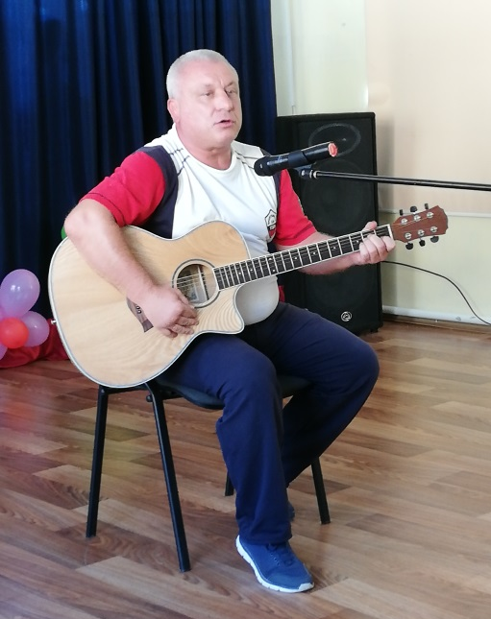
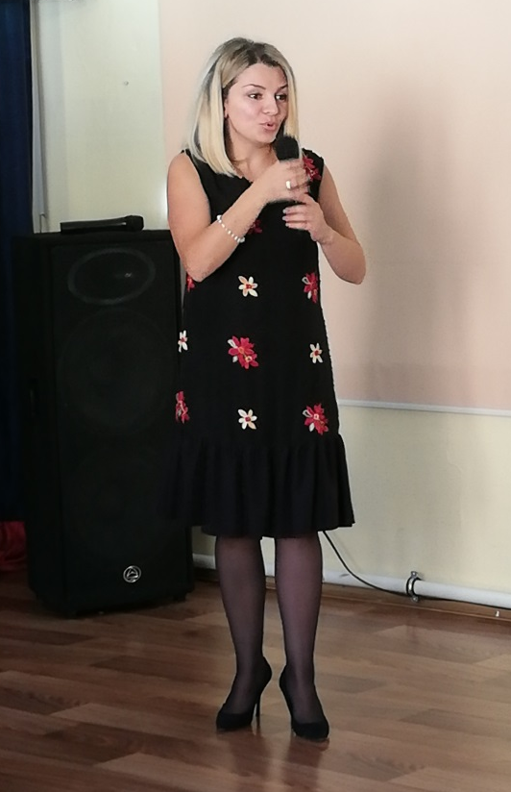

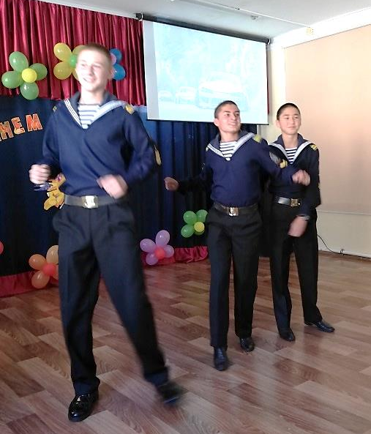
Много слов благодарности, уважения, признательности педагогам было сказано в этот день. Для них звучали песни, стихи о школе и учителях, были поставлены юмористические инсценировки из школьной жизни. Выступали не только дети, но и учителя.
Все получили большой эмоциональный заряд и огромное удовольствие от проведённого мероприятия.
